Beosztás

- A mese alapján készítsd el Ami beosztását!

HÉTFŐ | KEDD | SZERDA | CSÜTÖRTÖK | PÉNTEK | SZOMBAT | VASÁRNAP

- Rajzold le azokat a tevékenységeket, amik hiányoznak a képről!

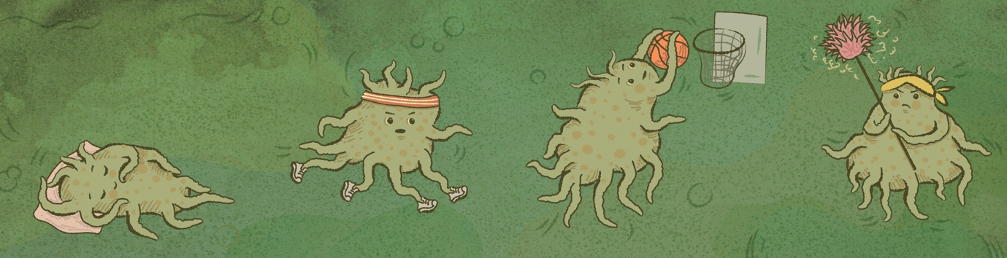

- Készítsd el Amő és Őba beosztását! Használd a fantáziádat!

 | HÉTFŐ | KEDD | SZERDA | CSÜTÖRTÖK | PÉNTEK | SZOMBAT | VASÁRNAP
AMŐ
ŐBA

- „Kosár- és focicsapat is alakult, túraegyesületet, filmklubot és olvasókört hoztak létre.” Válassz ki a hobbik közül egyet, készíts plakátot, amin egysejtűeket hívsz, hogy csatlakozzanak!

